值得推展的「員工協助方案」
員工協助方案重視員工是組織的重要資產，所以任何足以影響員工健康與工作表現的問題，都可以求助EAPs，因此其服務內容是非常豐富、多元的。一般而言， EAPs的服務範圍，可概括分成工作、生活與健康三大層面，（中華人力資源管理協會，民90）。
一、工作面 員工在工作上面臨的問題，除了勞動條件外，還包括工作設計、專長發展、工作調適、職位轉換、生涯發展、退休規劃、離職安置等。
二、生活面 生活方面則為個人或家庭相關問題，如婚姻、生活管理、保險規劃、托兒養老、親子教育、人際關係、理財規劃、法律服務等。
三、健康面 健康方面不僅是指如何有效減肥、戒煙；而是強調有效統整企業內部服務與外部資源，主動關心員工。諸如在心理衛生、壓力管理、運動保養、飲食健康、憂鬱焦慮、嗑藥毒癮、酗酒、戒賭等均予關懷協助。
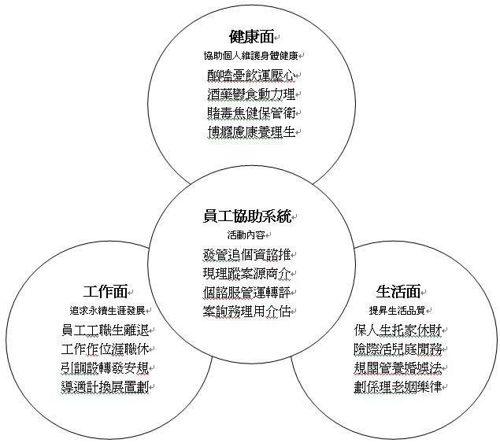
上述內容係員工於工作生活中可能遭遇的問題，亦可顯示如圖一：（中華人力資源管理協會，民90）
圖一 員工協助系統之內容
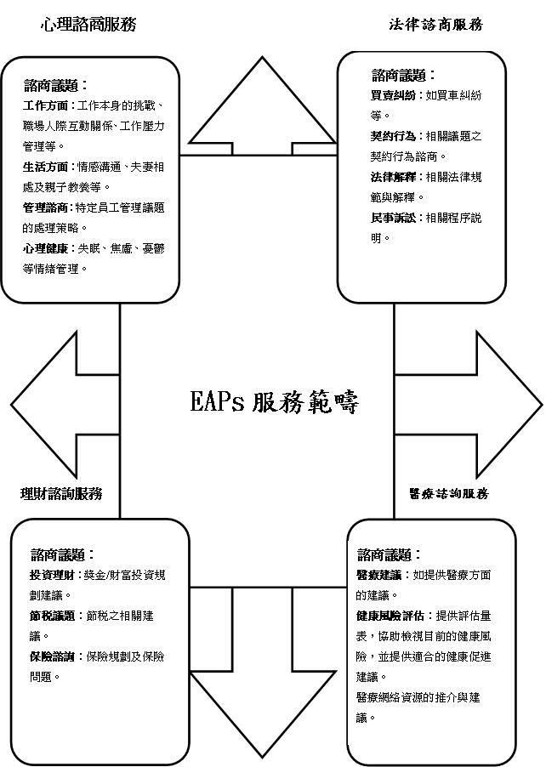
圖二 EAPs服務之範疇

